ΠΑΡΑΛΛΗΛΑ ΣΥΣΤΗΜΑΤΑ

ΕΡΓΑΣΙΑ ParGraphs

Ομάδα:
- Ον/μο: Κομίνη Συμέλα Φωτεινή ΑΜ: 1115201400072
- Ον/μο: Χατζηδάκης Ραφαήλ ΑΜ: 1115201400248

Υλοποίηση σε CUDA

Οδηγίες μεταγλώττισης και εκτέλεσης:

Για την μεταγλώττιση του Cuda:
- $ make, για την δημιουργία του εκτελέσιμου cuda_ex

Για την εκτέλεση:
- $ ./cuda_ex <image> <image_type> <height> <width> <loops> <blocksize>

, όπου:
  - <image>, η εικόνα που θέλουμε να φιλτράρουμε
  - <image_type>, αν η εικόνα είναι ασπρόμαυρη πληκτρολογούμε GREY, αν είναι έγχρωμη πληκτρολογούμε RGB (αυτές είναι και οι μόνες 2 αποδεκτές τιμές)
  - <height>, <width>, το ύψος και το πλάτος της εικόνας αντίστοιχα
  - <loops>, ο αριθμός των επαναλήψεων που επιθυμούμε
  - <blocksize>, το μέγεθος των blocks, στα οποία θα σπάσει η εικόνα

Επεξήγηση Κώδικα:

- Το πρόγραμμα ξεκινάει την εκτέλεσή του με τον έλεγχο των arguments που πληκτρολόγησε ο χρήστης. Αν βρεθεί έστω και ένα λάθος τότε το πρόγραμμα ενημερώνει τον χρήστη με το αντίστοιχο error και τερματίζει.

- Αν τα arguments είναι σωστά, το πρόγραμμα ξεκινά να μετρά τον χρόνο εκτέλεσης του, ανοίγει το αρχείο της εικόνας και την διαβάζει.

- Στη συνέχεια καλεί την cuda συνάρτηση filtering, όπου δεσμεύεται χώρος στην GPU για τους 2 πίνακες start και end, στους οποίους θα αποθηκεύεται κάθε φορά το αποτέλεσμα κάθε επανάληψης.

- Σε κάθε επανάληψη, ανάλογα με τον τύπο της εικόνας, δημιουργούνται τα κατάλληλα blocks και με την αντίστοιχη συνάρτηση “kernerl_grey” ή “kernel_rgb” γίνεται το φιλτράρισμα των pixel της εικόνας με την χρήση threads.

- Μόλις τελειώσει η διαδικασία, αντιμεταθέτονται οι πίνακες start και end και ξεκινάει η επόμενη επανάληψη.

- Ανάλογα με τον αριθμό των επαναλήψεων, επιστρέφεται και ο αντίστοιχος πίνακας (start/end) στον host.

- Αφού γίνουν όλες οι επαναλήψεις, δημιουργείται το αρχείο “filtered.raw” μέσα στον φάκελο του εκτελέσιμου, και αντιγράφεται εκεί η φιλτραρισμένη εικόνα.

- Τέλος, υπολογίζεται ο χρόνος εκτέλεσης του προγράμματος και εκτυπώνεται μαζί με τα arguments που εισήγαγε ο χρήστης στην αρχή του.

Μετρήσεις:

Οι μετρήσεις έγιναν σε υπολογιστή με NVIDIA GeForce 840M κάρτα γραφικών.

GeForce 840M, Blocksize = 9, Χρόνος Εκτέλεσης σε seconds
Μέγεθος εικόνας / Αριθμός Επαναλήψεων | 10 | 30 | 50 | 70 | 90
GREY 1920x630 | 0.107 | 0.167 | 0.191 | 0.222 | 0.266
GREY 1920x1260 | 0.143 | 0.241 | 0.287 | 0.375 | 0.467
GREY 1920x2520 | 0.185 | 0.383 | 0.53 | 0.714 | 0.934
GREY 1920x5040 | 0.28 | 0.663 | 1.08 | 1.454 | 1.833
RGB 1920x630 | 0.291 | 0.608 | 0.965 | 1.347 | 1.679
RGB 1920x1260 | 0.435 | 1.153 | 1.865 | 2.609 | 3.298
RGB 1920x2520 | 0.814 | 2.278 | 3.734 | 5.229 | 6.7
RGB 1920x5040 | 1.597 | 4.59 | 7.542 | 10.474 | 13.429

Παρατηρούμε ότι ο χρόνος αυξάνεται όσο αυξάνεται το μέγεθος της εικόνας.

Αποτελέσματα:

GREY

Αρχική εικόνα

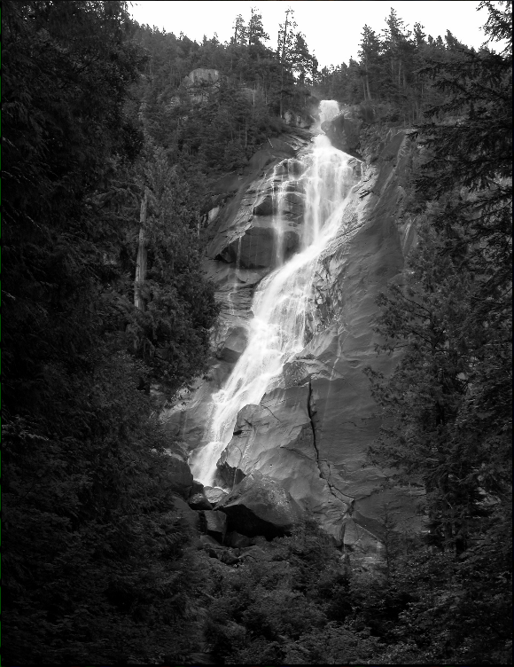

10 Επαναλήψεις

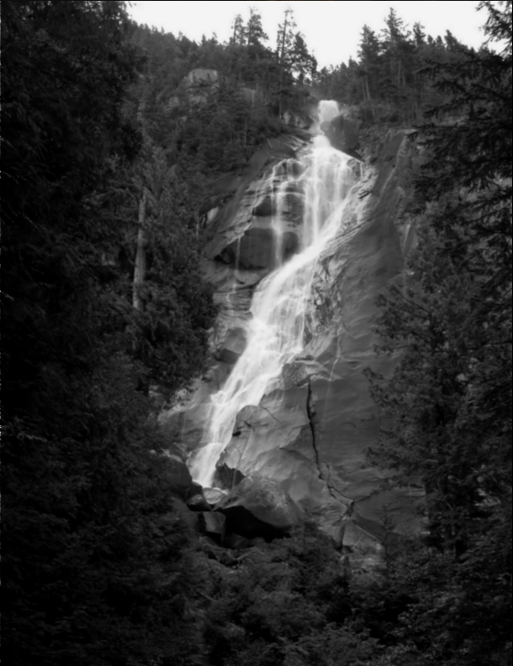

50 Επαναλήψεις
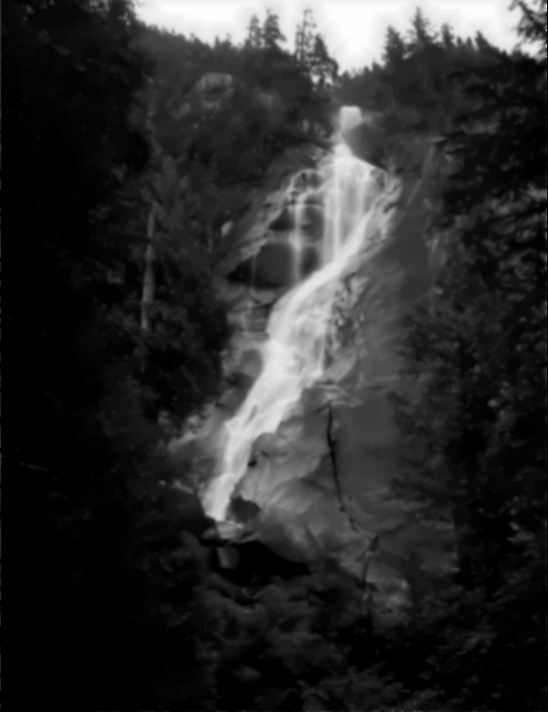

90 Επαναλήψεις

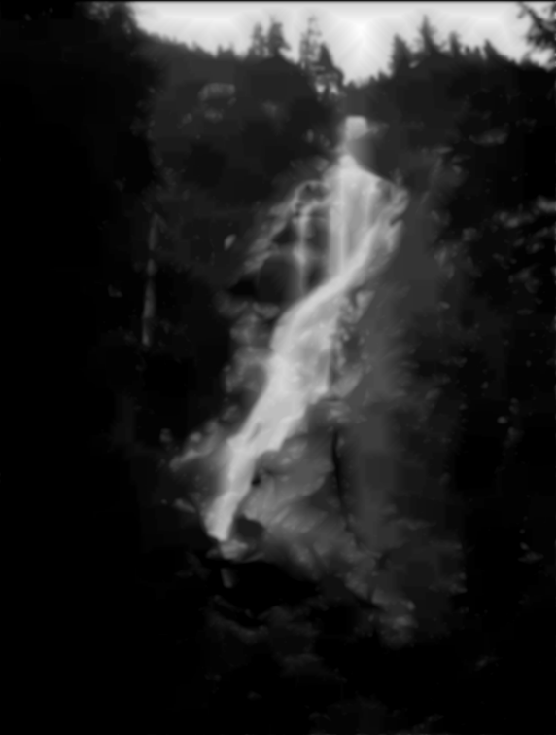

RGB

Αρχική εικόνα

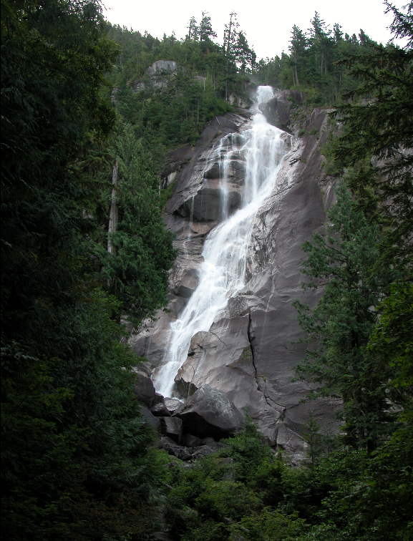

10 Επαναλήψεις

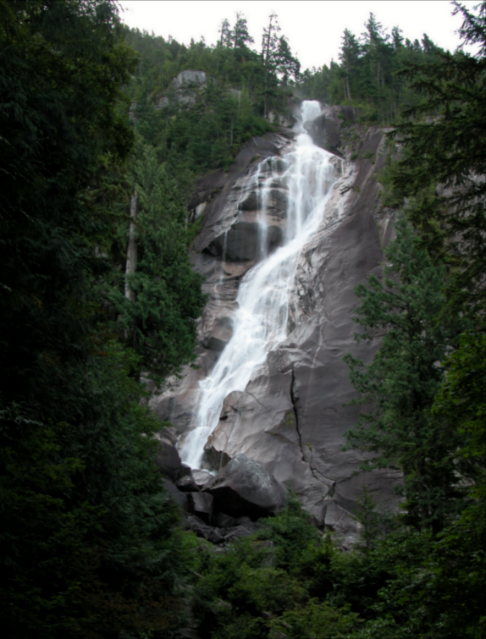

50 Επαναλήψεις

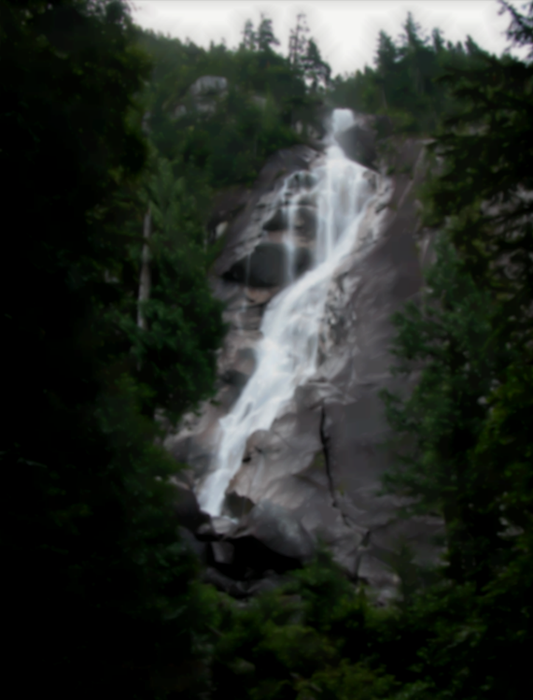

90 Επαναλήψεις

